

三商台灣名人賽 首次納入運彩
2015年09月08日 04:10 中國時報
黃邱倫／綜合報導
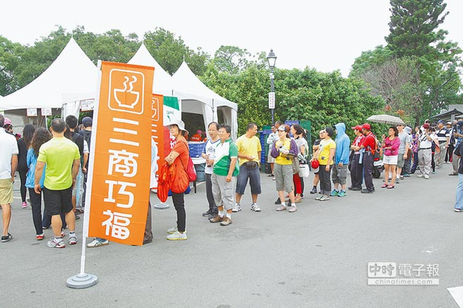
台灣高球名人賽暨三商盃邀請賽10月1日開打，「三商巧福」將進行義賣，回饋社會。（台灣名人賽高爾夫運動振興基金會提供）
10月1日在台灣高爾夫俱樂部(老淡水球場)開打的2015台灣名人賽暨第29屆三商盃高爾夫邀請賽，由於總獎金高達65萬美元，加上參賽好手眾多，台灣運彩決定將比賽列入投注標的物，藉以吸引高球迷的關注。
總獎金65萬美元（約新台幣2080萬元）的台灣名人賽，預計有19個國家126位中外好手參賽，角逐13萬美元（約合新台幣416萬元）冠軍獎金及冠軍綠夾克。
主辦單位表示，台灣運彩在2011年將LPGA台灣錦標賽納入運彩投注標的，今年的台灣名人賽將首度納入運彩投注，可見得這項賽事已獲得重視。
此外，台灣名人賽暨三商盃邀請賽歷年來都會同時舉辦三商巧福牛肉麵義賣，比賽期間三商企業提供「三商巧福牛肉麵」及「鮮五丼牛肉丼飯」義賣，每年都吸引眾多球迷和鄰近地區民眾到場，尤其在接近中午時分，麵攤前更是大排長龍。
主辦單位說，義賣所得將全數捐給「淡水文化基金會」，回饋29年來持續支持台灣名人賽的淡水區居民。
為了鼓勵愛好高爾夫球球友到球場觀戰，大會另準備精美小禮物，球友只要在9月24日前將報名表傳真或E-mail回主辦單位，皆可在現場憑身份證明文件(需本人)兌換紀念品。(中國時報) 摘自中時電子報

